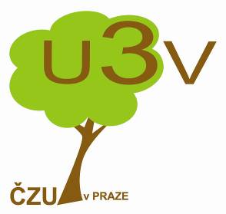
Přihláška ke studiu Univerzity třetího věku na FLD ČZU
pro akademické roky 2024/2025 a 2025/2026,
program „Tajemství života našich lesů“

Jméno, příjmení, titul:*
Nejvyšší dosažené vzdělání:*
Státní občanství:*
Datum narození:*
Místo narození:*
Rodné číslo (nezbytné z důvodů studijní evidence):*
Adresa bydliště (vč. PSČ):*
Tel./mobil:
E-mail:

* Takto označené kolonky jsou povinné. Jsou nezbytné z důvodu evidence posluchačů.

Svým podpisem stvrzuji pravdivost vyplněných údajů.
Poskytnuté osobní údaje budou ze strany správě údajů zpracovány v souladu s obecným nařízením Evropského parlamentu a Rady EU 2016/679, o ochraně fyzických osob, v souvislosti se zpracováním osobních údajů – General Data Protection Regulation /dále jen GDPR/ a v souladu s právní úpravou ČR související s ochranou osobních údajů. Dále tímto prohlašuji, že jsem se seznámil/a se zásadami zpracování osobních údajů ze strany správce údajů, s podmínkami shromažďování, zpracovávání, uchovávání osobních údajů a dále s právy, které v souvislosti se zpracováváním a uchováváním osobních údajů mohu vůči správci údajů uplatnit a že správce údajů tak splnil informační povinnost dle čl. 13 obecného nařízení GDPR. Tyto informace jsou uvedeny na webové stránce: https://gdpr.czu.cz/cs/r-13670-pravni-prohlaseni.

Dne* Podpis*..................................

Přihlášku zašlete v listinné podobě, datovou schránkou, e-mailem na adresu cernaiveta@fld.czu.cz, nebo přineste osobně na studijní oddělení FLD nejpozději do 12. září 2024.

Kontakt:
ČZU v Praze
Fakulta lesnická a dřevařská
Studijní oddělení
Kamýcká 129
165 00 Praha - Suchdol

e-mail: cernaiveta@fld.czu.cz

